Vymírající profese
Učňů rapidně ubývá. U zedníků a truhlářů je to nejvýraznější
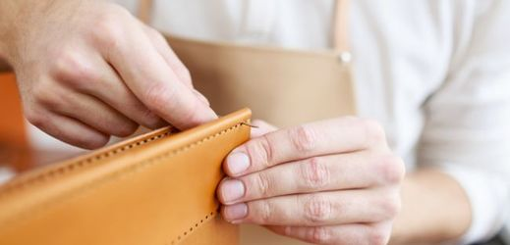
09.02.2017 16:01
SDÍLEJTE:
Počet absolventů učňovských oborů v Česku loni meziročně klesl o pět procent na 11 303. Nejhůře dopadly stavební a nábytkářské obory, úbytek byl znatelný zejména u zedníků, truhlářů a čalouníků. Počet naopak nejvíce vzrostl u elektrikářských a strojírenských profesí, vůbec nejvíce přibylo vyučených pekařů. Od roku 2005 se celkový počet absolventů snížil o 42,5 procenta. Informoval o tom předseda Asociace malých a středních podniků a živnostníků ČR Karel Havlíček.
"Situace se začíná lepšit, ale důvod k jásotu to zdaleka není. Je třeba mít stále na paměti, že před deseti lety končilo na našich učilištích téměř dvacet tisíc absolventů ročně. Argument demografické křivky a obecného úbytku žáků na všech školách má sice logiku, ale to spotřebitele ani podniky neuspokojí," uvedl Havlíček na tiskové konferenci k zahájení veletrhů For Pasiv, Cesty Dřeva a Střechy Praha. Zatímco česká ekonomika roste, klíčové profese podle něj ztrácejí.
Největší pokles asociace zaznamenala u nábytkářských profesí, jak u truhlářů, tak čalouníků. Situaci v těchto oborech označil Havlíček za fiasko. "Klesá ale i množství absolventů tesařských oborů, ačkoliv to byl po dobu deseti let jeden z mála rostoucích oborů," doplnil Havlíček. Pokračuje i propad u řezníků-uzenářů a překvapivě klesá i jinak stabilní obor montérů suchých staveb.
"Naopak velmi slušný meziroční nárůst pozorujeme u obráběčů kovů, elektromechaniků, elektrikářů, podlahářů, ale překvapivě i u pekařů," dodal Havlíček. Vyučených pekařů loni meziročně přibylo 41 procent. Počet kameníků se zvýšil dokonce o 250 procent, ale z pouhých dvou na pět vyučených. Specifickým případem jsou podle Havlíčka absolventi kominických oborů. Od roku 2005 do roku 2015 se jejich počet zvýšil ze čtyř na 107. Loni mírně klesl.
Cílem asociace pro nejbližší dobu je opětovné zavedení mistrovské zkoušky, tedy osvědčení o nejvyšší řemeslné kvalifikaci. Ta by měla být možná jen tehdy, pokud je řemeslník řádně vyučený a má za sebou alespoň pět let praxe. Tato zkouška by byla platná v celé Evropě. "Věřím, že se k mistrovské zkoušce časem dopracujeme. Zákazník bude vědět, že může očekávat vyšší kvalitu odvedené práce. Ale tato zkouška nesmí být podmínkou pro vstup do podnikání," doplnil ministr průmyslu a obchodu Jan Mládek (ČSSD).
FOTO: AUTOR/DEPOSITPHOTOS , PRESSMASTER
AUTOR: ČTK

